**Занятие № 3**

**Тема «Развитие средств коммуникации»**

**Задания для решения в аудитории:**

8) Прочтите отрывок из письма нидерландского художника Винсента Ван Гога (1853–1890) к брату – Теодорусу Ван Гогу, «Тео». Ответьте на следующие вопросы:

а) С помощью какого коммуникационного средства оно создано?

б) Какой тип письма в нем представлен?

в) О каком типе коммуникации (вербальной или невербальной) рассуждает живописец?

*Я считаю, что художник – счастливец: он находится в гармонии с природой всякий раз, когда ему в какой-то мере удается выразить то, что он видит.*

*И это уже очень много, ибо он знает, что ему нужно делать, и у него в изобилии имеется материал, а Карлейль недаром говорит: «Blessed is he who has found his work».*

*Итак, борьба с самим собой, самосовершенствование, постоянное обновление своей энергии – и все это еще усложняется материальными трудностями!*

*Эта картина Домье, должно быть, прекрасна.*

*Все-таки для меня загадка, почему произведение, которое говорит таким ясным языком, как, например, эта картина, остается непонятым, почему хотя бы ты не уверен, найдется ли на нее покупатель, даже если понизить цену.*

*В этом для многих художников есть нечто невыносимое или по меньшей мере почти невыносимое. Ты хочешь быть честным человеком, являешься им, работаешь как каторжник и все-таки не сводишь концы с концами, вынужден отказываться от работы, не видишь никакой возможности продолжать ее, так как она стоит тебе больше, чем приносит. У тебя возникает чувство виноватости, тебе кажется, что ты нарушил свой долг, не сдержал обещания, и вот ты уже не тот честный человек, каким был бы, если бы твоя работа оплачивалась справедливо и разумно. Ты боишься заводить друзей, боишься сделать лишний шаг, тебе хочется издали кричать людям, как делали в прежнее время прокаженные: «Не подходите ко мне – общение со мной принесет вам лишь вред и горе!» И с этой лавиной забот на сердце ты должен садиться за работу, сохранять обычное спокойное выражение лица, так чтобы не дрогнул ни один мускул, жить повседневной жизнью, сталкиваться с моделями, с квартирохозяином, который является к тебе за платой, – короче говоря, с каждым встречным и поперечным. Чтобы продолжать работу, нужно хладнокровно держать одну руку на руле, а другой отталкивать окружающих, чтобы не причинить им вреда.*

*А тут еще налетают бури, происходят всякие непредвиденные события, ты окончательно теряешься и чувствуешь, что тебя вот-вот разобьет о скалы.*

9) Посмотрите художественный фильм «Король говорит!» (2010), снятый британским режиссером кино и телевидения, обладателем премии «Оскар» Томом Хупером (род. в 1972). Ответьте на следующие вопросы:

а) Какая из коммуникационных революций предшествовала экранизированным событиям?

б) Как, по словам отца главного героя, короля Георга V, радио изменило жизнь английской монархии?

в) Чем обусловлены коммуникативные неудачи, которые терпит в общении с подданными принц Альберт до восхождения на английский престол?

г) Какие технические возможности радио имели наибольшее значение в восприятии подданными речи короля о вступлении Англии в войну?

6) Над какими медиумами коммуникации иронизирует автор следующих комиксов? Как он оценивает общественное значение этих средств?

б) 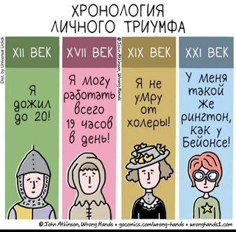

г) 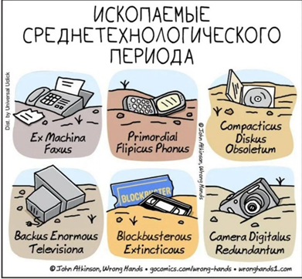

е) 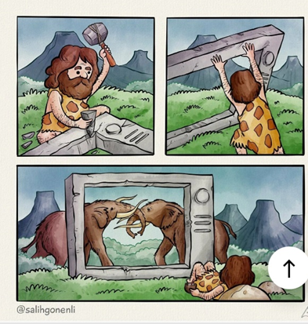

ж) 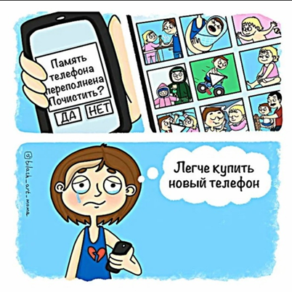

з)

и)